Приложение 3

МБОУ «СОШ» пст Комсомольск-на-Печоре 2012год

Школа это наш дом и в нем должно быть уютно, поэтому, как только сошёл снег, и высохла земля, в школе объявили «БУНТ» - это уборка территории. После уроков ученики вышли из школы. Они очищали двор школы от прошлогодней травы и мусора. Сгребали мусор, заполняли мешки и уносили. День выдался, хороший и поработали все на славу.

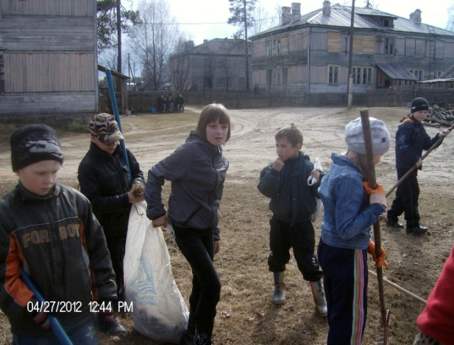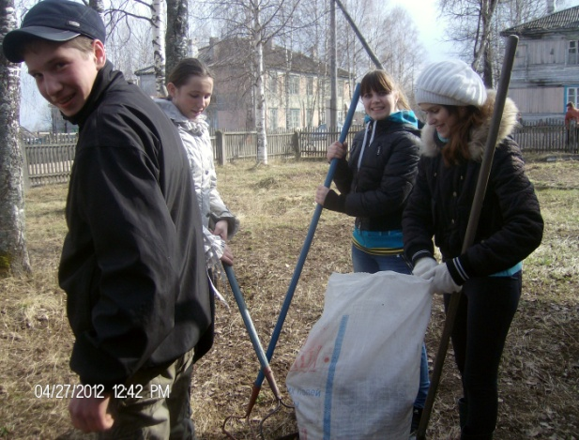

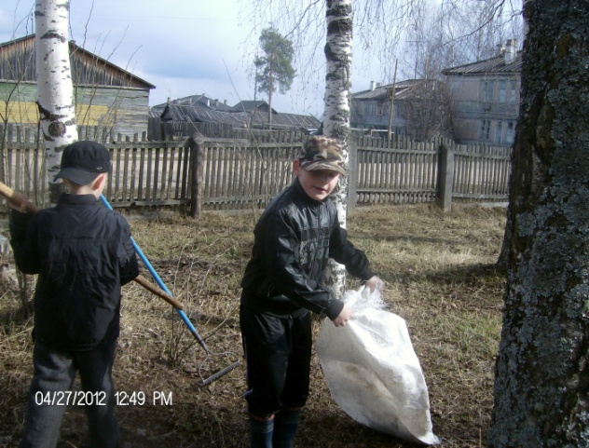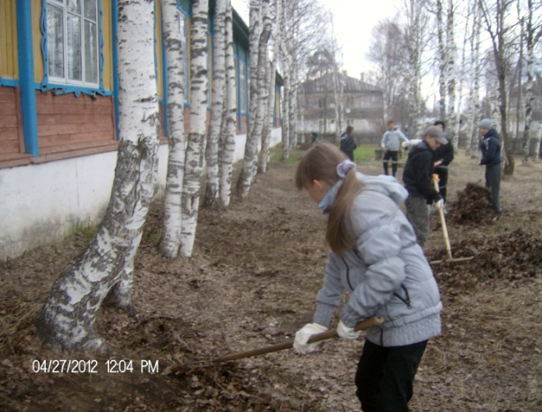

И вот во дворе чисто убрано. И в благодарность от природы перед окнами школы на клумбах уже распустились первые цветы.

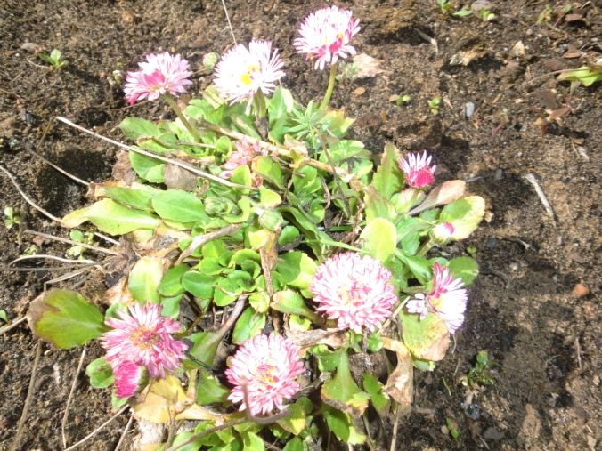

А в школе продолжается конкурс на лучшую клумбу, итоги которого будут подведены только в сентябре. А сейчас кипит бурная работа! Каждому классу хочется победить!

Самое большое количество рассады вырастил учащиеся 2 класса.

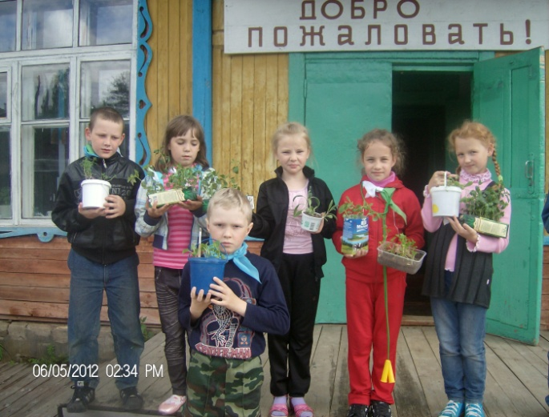

Не все у второклашек еще получается, но они стараются из последних сил. Им очень хочется занять первое место в конкурсе.

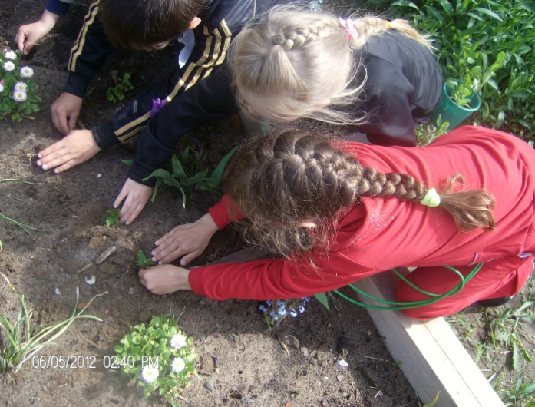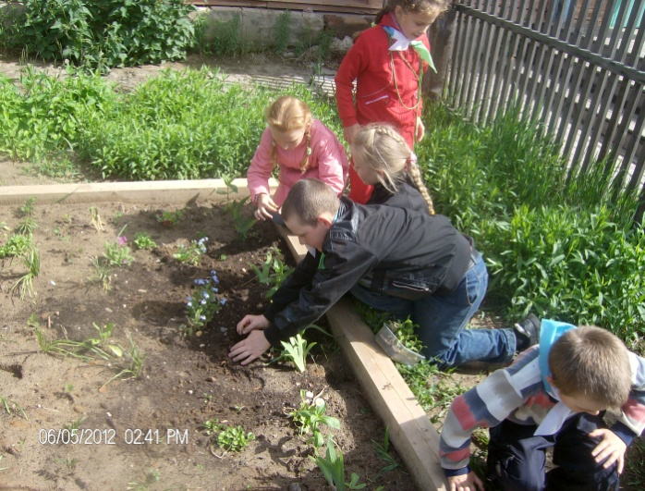

Старшеклассники, смотря на малышей, не хотят в грязь лицом упасть!

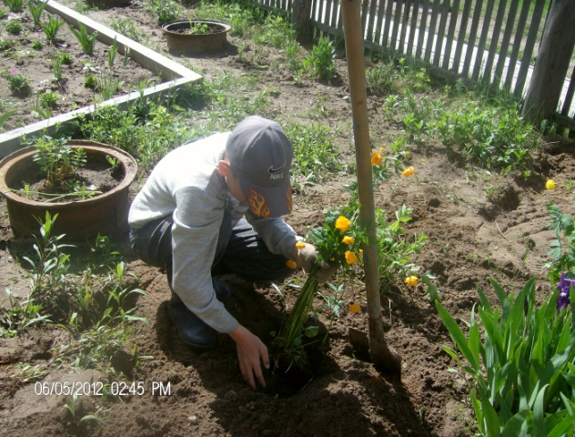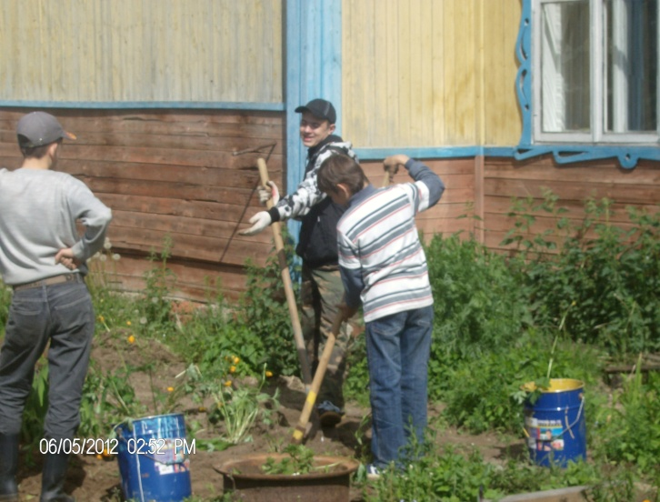

Мальчики перекапывают землю, девочки высаживают рассаду.

Работа на пришкольном участке кипит полным ходом.

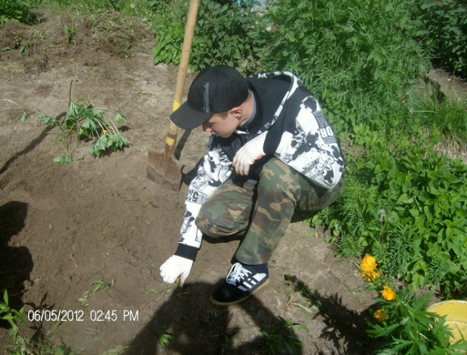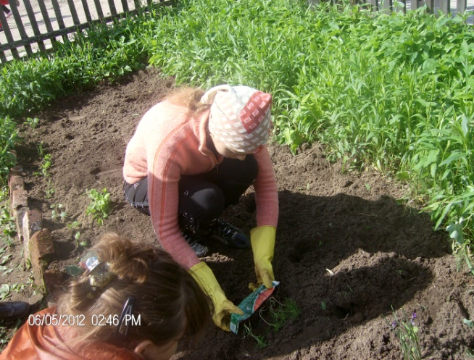

С 1 июня начал свою деятельность ДОЛ «Комсомолец-12», посещают его дети из начальных классов. Они предложили лагерной смене принять участие в конкурсе на лучшую клумбу. Но территория участка была уже вся распределена, а идея пришла сама собой! Давайте сделаем Альпийскую горку!

Все дружно начали таскать с речки красивые камни.

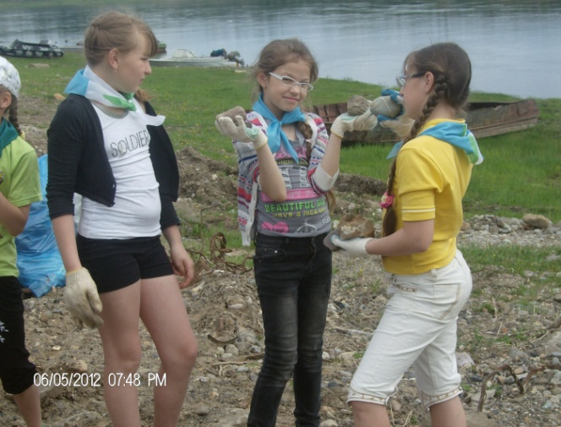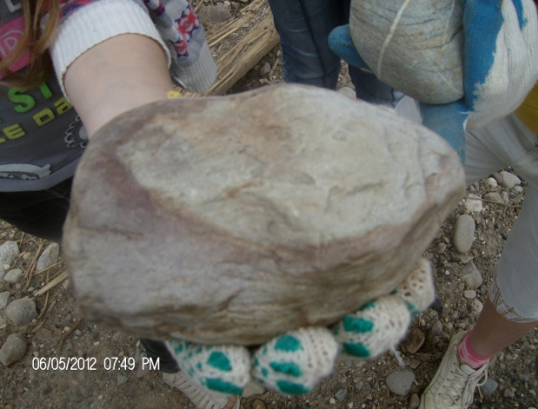

Большая и трудная работа завершена, и дети с гордость говорят: «Это сделали мы!»

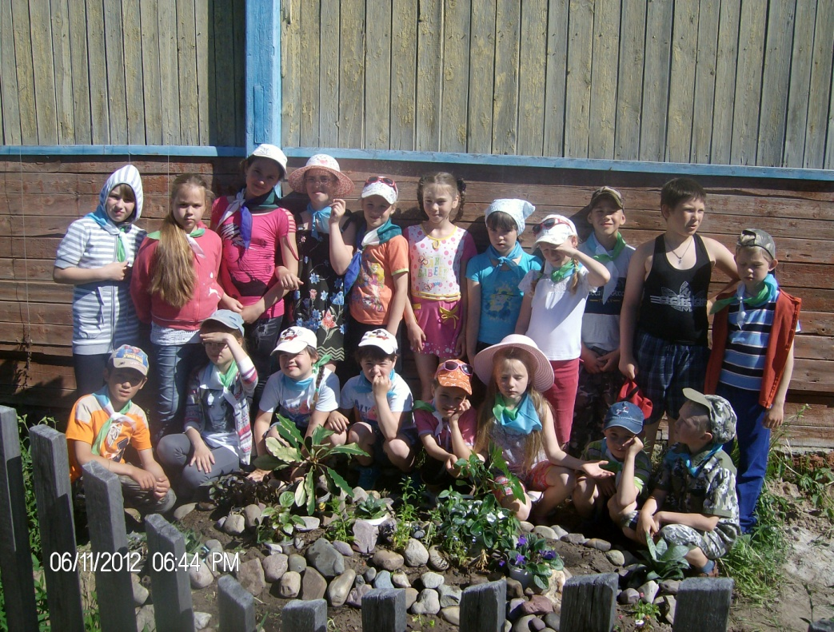

Очень важно, чтобы взрослые сами любили природу и эту любовь старались привить детям. Мы рождены природой, и никогда человек не потеряет связи с ней. Но нужно обладать терпением, нужно иметь внимательный глаз и чуткую душу, чтобы увидеть тихую прелесть крохотного полевого цветка или игру красок во время заката, буйное цветение сирени, заслушаться звонким пением птиц.